**착 수 보 고 서**

작성일: 2022-04-08

**1. 프로젝트 개요**

* 프로젝트명: 뉴스 검색 엔진 구현 프로젝트
* 참여자: 정명곤, 안기용, 박혜림
* 기간: 4월 5일 ~ 4월 30일
* 배경: 스터디 기간 동안 학습한 내용을 실무와 비슷한 환경에서 사용해 보기 위해
* 방법: Open&Search 기능을 벤치마킹하여 뉴스 수집 및 통합 검색 사이트와 유사한 기능을 가진 웹 페이지를 만듦
* 목적
  + Elasticsearch 기반 검색 솔루션 인프라 구성
  + 현재 검색 엔진 기능 분석 및 목표 지향점 수립
  + 운영 환경의 간접 체험

**2. 프로젝트 업무 범위**

* ELK
* web page

**3. 공정 단계별 산출물**

* 착수보고서, 환경문서, 데이터 분석서, 인덱스 설계서, API 설계서, 설정파일(elasticsearch, logstash, kibana) 등

**4. 추진 일정**

* 계획 - 진행 계획 수립 및 착수보고서 작성(DAY4~5)
* 2. 분석 – 데이터 분석 및 데이터 분석서 작성(DAY5~6)
* 3. 설계 – 인덱스 설계 및 설계서 작성(DAY7~14)
* 4. 구현 – 운영 환경 구성 및 검색 기능 구현(DAY15~20)
* 5. 테스트 – 검색 기능 테스트 및 사용 가이드 작성(DAY21~23)

**5. 인력 투입 계획**

* 총 3명
  + ELK 엔지니어 2명
  + Frontend 개발자 1명

**6. 구성도**

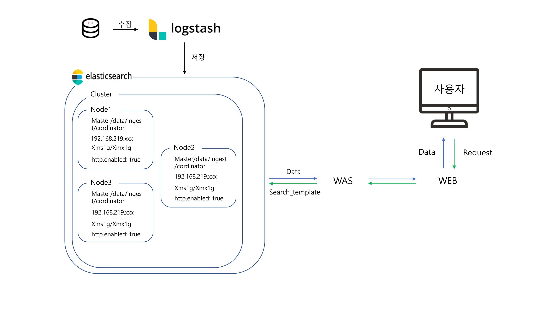

**7. 구현기능**

* 일반 검색 – 원하는 키워드를 통해 문서 검색
* AND OR 검색 – 다수의 검색 키워드를 AND, OR 조건으로 묶어서 검색
* NOT 검색 – 제외할 단어 앞에 ‘-‘ 를 붙여서 검색
* 문장 검색 – 정확하게 일치하는 문장을 포함하는 문서 검색
* 범위 검색 – [20220101 TO 20220331] 과 같은 형식의 범위 검색
* 부스팅 검색 – 원하는 키워드에 ‘^숫자’ 를 붙여 숫자 만큼의 가중치를 계산하여 검색
* 인접어 검색 – 원하는 키워드에 ‘~숫자’ 를 붙여서 숫자 만큼의 인접한 키워드를 검색

**8. 프로젝트 관리**

* 착수 보고
* 중간 보고
* 완료 보고

**9. 교육 계획**

* 다양한 검색 기능에 관한 메뉴얼 생성과 교육을 통하여 원하는 검색 결과를 보다 좋게 추출할 수 있도록 함

ex) -, ~, ^, [ TO ] 의 기능과 사용법